Mehmet Ocak
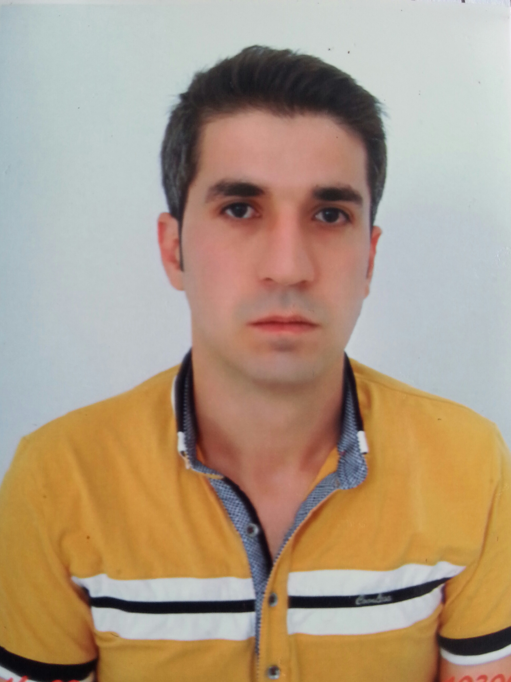
Turgut Özal Mahallesi 7008 SK No:2
Kahta/ADIYAMAN
(0416) 725 71 62-0546 289 73 89
E-mail : mehmtocak@gmail.com

KİŞİSEL BİLGİLER

Uyruğu T.C
Doğum Yeri KAHTA
Doğum Tarihi 20.02.1989
Medeni Durum Bekar
Askerlik Durumu Tamamlandı
Ehliyet B (2013)
Yabancı Dil İngilizce(Okul)

İŞ TECRÜBESİ

Staj Baş:05.07.2010 Üçgen Mühendislik Dündar Asansör/MALATYA
Staj Btş :27.08.2010
Pozisyon:Stajyer

İş Baş:11.102012 Özmer Mühendislik Elektrik Elektronik Tic.ve San.Ltd.Şti Akedaş Numarataj/Adıyaman
İş Çkş:01.08.2013(Askerlik)
Pozisyon:Koordinatör Mühendisliği

EĞİTİM BİLGİLERİ

2006 Kahta Lisesi,Adıyaman/KAHTA
2012 İnönü Üniversitesi,Malatya
Elektrik-Elektronik Mühendisliği

SEMİNER ve KURSLAR

2012 Elektrik SMM Eğitimi,EMO Diyarbakır
2013 Katodik Koruma Eğitimi,EMO Diyarbakır

BİLGİSAYAR BİLGİSİ

Windows Office Programları,Autocad,C++,Matlab,Proteus,Mapinfo,photoshopCs3

Kariyer Hedefi ve İlgi Alanları

Teknik bilgi ve becerilerimi ortaya koyup faydalı olabileceğim ve bunları geliştirebileceğim,çalıştığım kurumun hedeflerine ulaşabilmesi için görev alabileceğim ve problem çözme yeteneğimi kullanabileceğim bir pozisyonda başarılı işler yapmak.

